ТАБЛИЦА ФОТОСНИМКОВ:
1. На МТФ «Узляны» в производственных помещениях для содержания телят КРС двери не утеплены, имеются многочисленные щели. В стенах фасада данного помещения также имеются щели, оторван утеплительный материал между фасадом и крышей, в связи с чем попадают осадки, телята находятся на сквозняке, в помещении повышенная влажность.
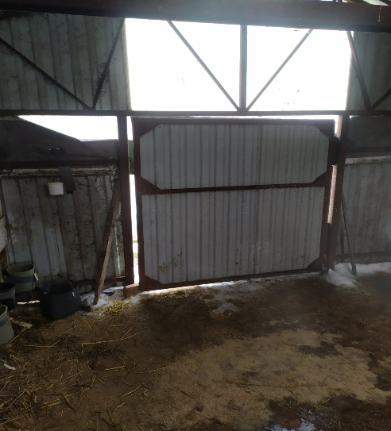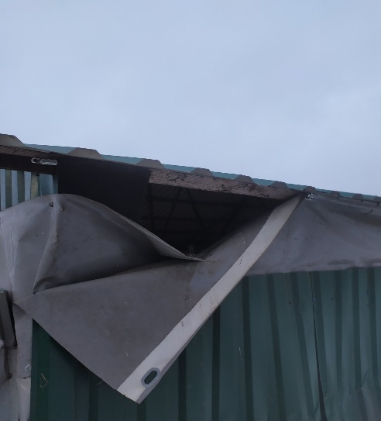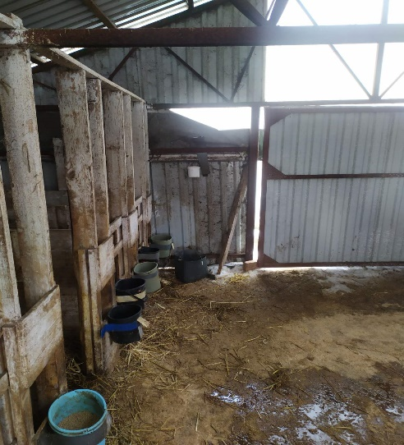
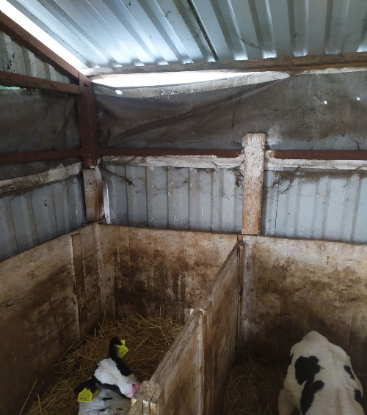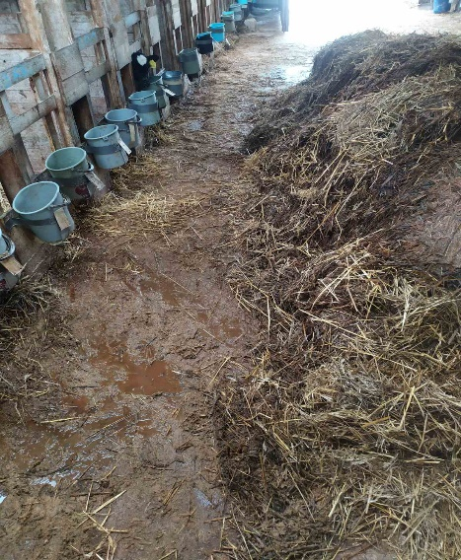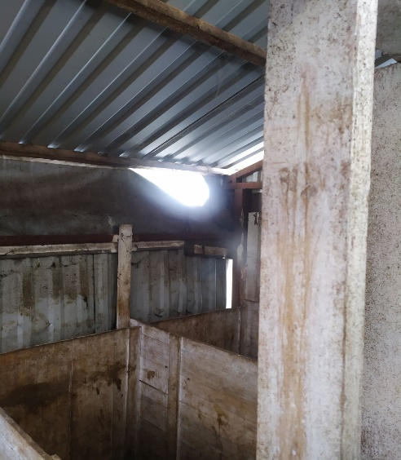
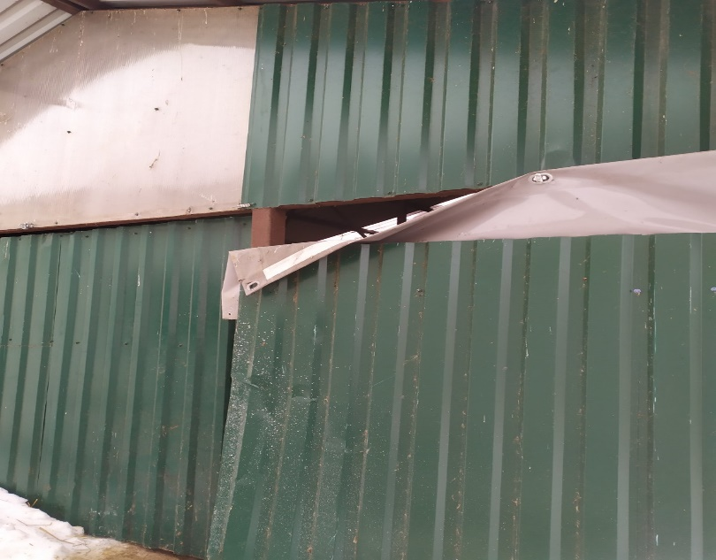

2. На территории фермы определено специальное место для курение, однако в помещении персонала обнаружены пепельницы с окурками, что свидетельствует о курение вне специально отведенных мест, и оборудованных в установленном порядке.
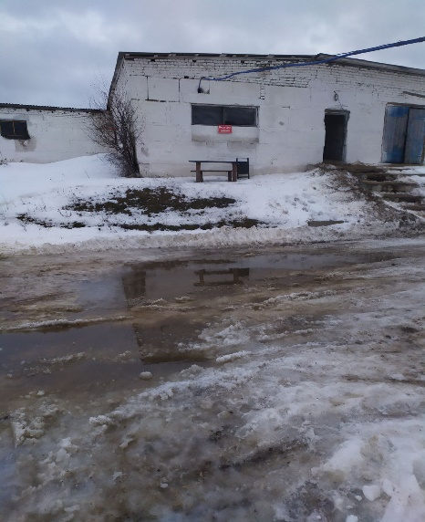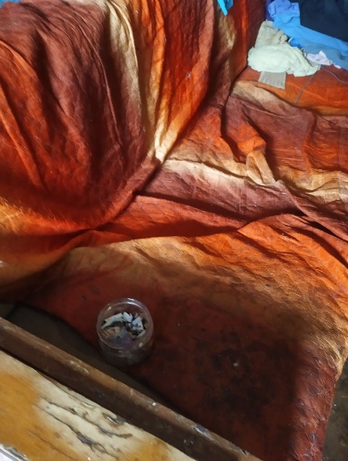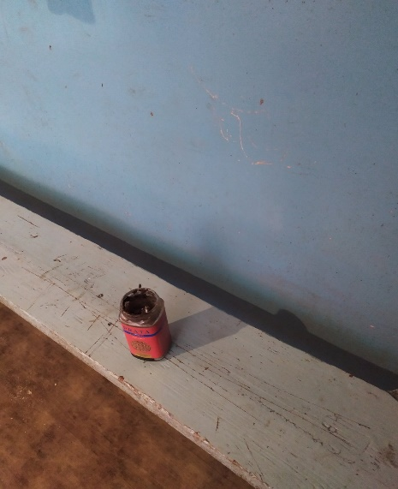
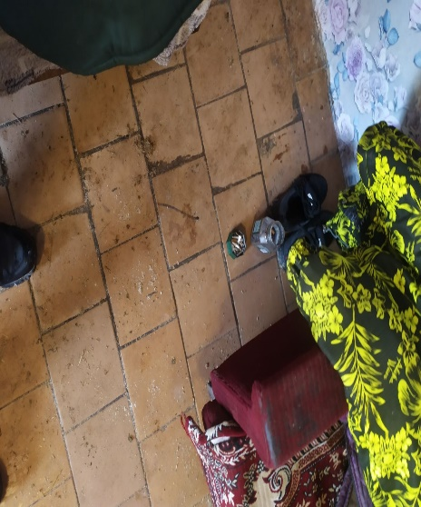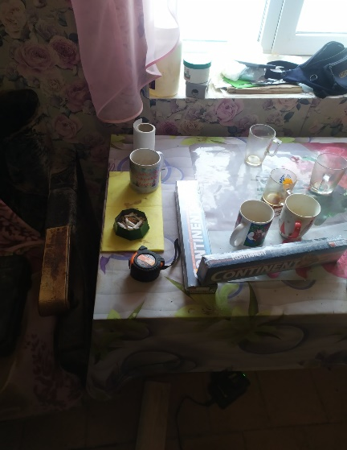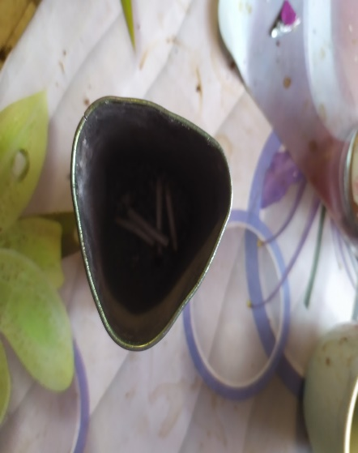

3. Во 2-м производственном помещении для содержания КРС двери также не утеплены, имеются многочисленные щели, крупно-рогатый скот находится на сквозняке.
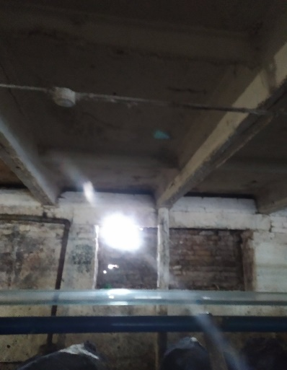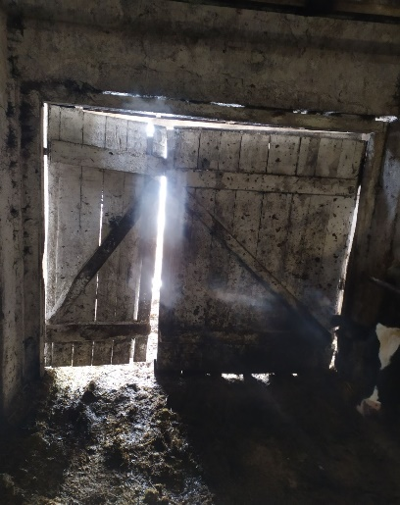

4. На территории фермы обнаружен открытый колодец для сточных вод, на котором отсутствует щит (люк).
